«10 декабря - Единый день профилактики»
В рамках участия во II этапе Всероссийской антинаркотической акции «За здоровье и безопасность наших детей» в Республике Коми, в техникуме прошёл «Единый день профилактики»
Цель проведения этого мероприятия – профилактика девиантного поведения обучающихся.
Совместно с педагогическим коллективом в проведении мероприятии были задействованы следующие структуры: военный комиссариат, прокуратура, районное управление образования, отдел семьи помощи семье и детям, отдел культуры, межрайонный сектор опеки и попечительства, центр занятости населения, инспектор ГпДН, УИИ.
Сотрудники прокуратуры, УИИ и ГпДН провели беседы в группах на тему «Закон и я».
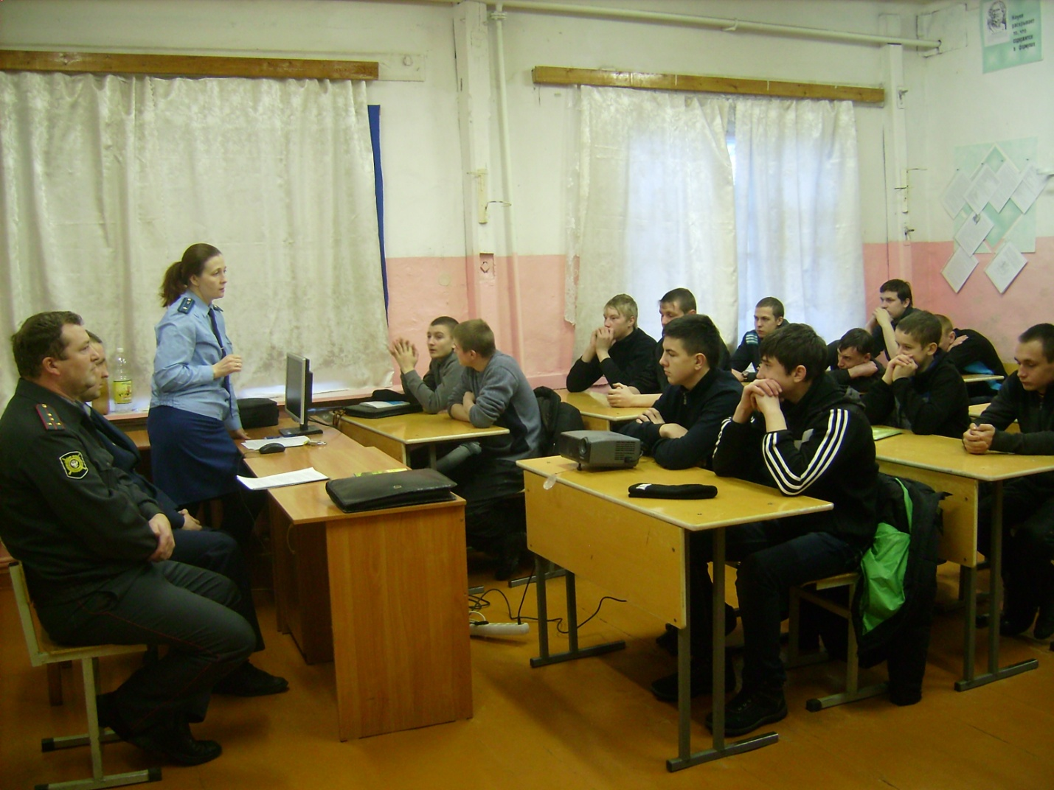
Отдел семьи помощи семье и детям – беседа с показом презентации «Жестокое обращение с детьми в семье»
Работники Дома культуры организовали показ фильма «Чума ХХ века»
Специалистом отдела по работе с молодёжью проведена викторина, посвящённая Дню Права.
Сотрудники центра занятости населения работали с обучающимися выпускных групп- «Адаптация на рынке труда»
Специалисты сектора опеки и попечительства работали с категорией обучающихся детей- сирот и детей, оставшихся без попечения родителей.
Представитель военкомата беседовал с юношами о службе в армии, о чувствах патриотизма.
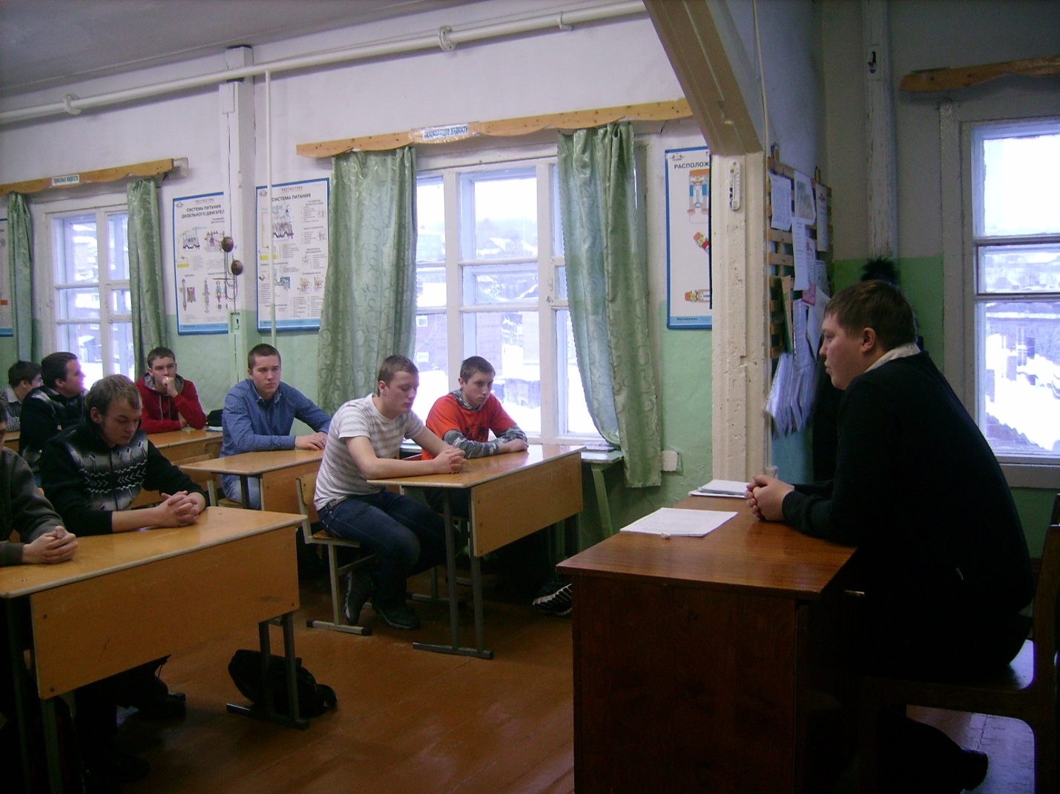
Активно общались студенты с представителями всех структур, много задавали вопросов и получали исчерпывающие ответы.
По окончании мероприятия состоялся «круглый стол» по проблемам воспитания молодёжи, в котором участвовали представители указанных структур, мастера производственного обучения, классные руководители, социальный педагог, руководитель физического воспитания, администрация техникума. Были озвучены проблемы, с которыми каждодневно сталкиваются педагоги при работе с молодёжью. В ходе обсуждения за «круглым столом» принято совместное решение дальнейшего взаимодействия.
